测微计系统修改软件说明
- 功能
可以对集线器进行参数修改，例如：波特率，奇偶校验位，地址等
- 操作说明
1.进入软件，出现下面的窗口
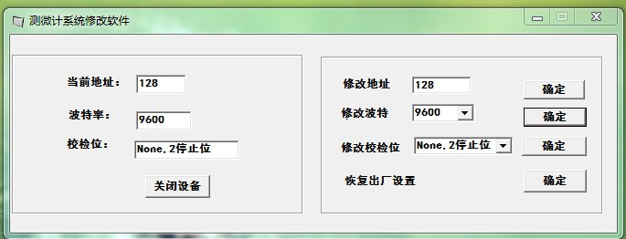
2．如果弹出“请确定设备已连接好” 窗口，就检查一下连接线和电源是否接好。
3．点击“打开设备”，在左边一栏，显示当前的参数
4．右边一栏是修改栏，选择要修改的项目，或填入要修改的地址（1-200范围），然后再点击该项目后面的“确定”按钮，在左边的状态栏就会相应的修改成设置后的参数。
5．点击恢复出厂设置项后面的“确定”按钮，可恢复到出厂的参数：波特率38400，两个停止位，无奇偶校验，地址为128

